Bước 1 — Xác định Entity, Attribute, Khóa chính
Entity | Attribute cần lưu | Khóa chính (PK) đề xuất
CAN_HO | MaCH, DienTich, SoTang | MaCH
HOP_DONG_THUE | MaHD, NgayBatDau, NgayKetThuc | MaHD
KHU_VUC | MaKhuVuc, TenKhuVuc | MaKhuVuc

Bước 2 — Vẽ 2 loại quan hệ
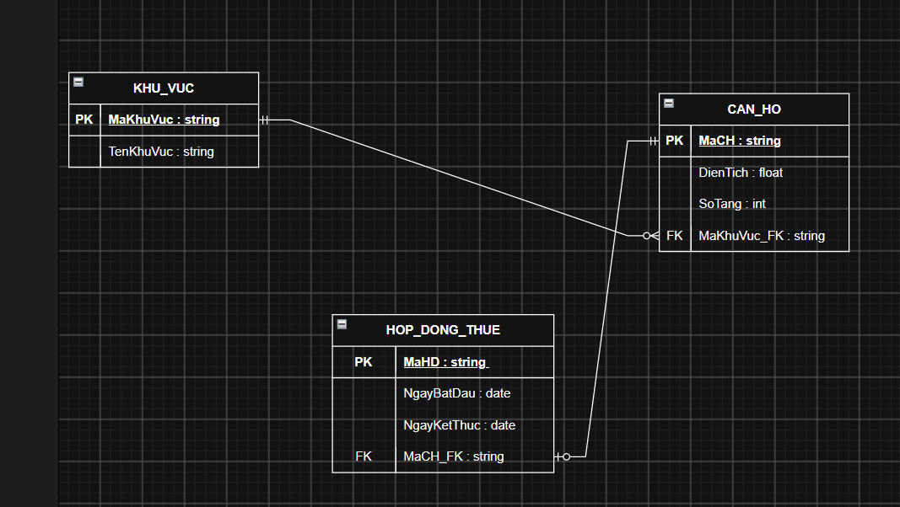

Bước 3 — Chuẩn hóa dữ liệu (Xử lý vi phạm 3NF)
1. Phân tích lỗi vi phạm dạng chuẩn 3NF (3rd Normal Form):
Cột vi phạm | Lý do vi phạm (Phụ thuộc bắc cầu) | Đề xuất cách khắc phục
TenKhuVuc | Bảng đang có khóa chính là MaCH. Cột TenKhuVuc không phụ thuộc trực tiếp vào khóa chính MaCH, mà nó phụ thuộc vào cột MaKhuVuc (MaKhuVuc -> TenKhuVuc). Do đó, ta có một chuỗi phụ thuộc bắc cầu: MaCH -> MaKhuVuc -> TenKhuVuc. Điều này vi phạm dạng chuẩn 3NF, dẫn đến dư thừa dữ liệu (chữ "Quận 1" bị lặp lại nhiều lần). | Tách thuộc tính TenKhuVuc ra khỏi bảng căn hộ và đưa vào một bảng mới (bảng KHU_VUC), chỉ giữ lại MaKhuVuc làm khóa ngoại ở bảng CAN_HO.
2. Bảng dữ liệu sau khi đã tách (Đạt chuẩn 3NF):
Bảng 1: KHU_VUC (Bảng danh mục)
MaKhuVuc (PK) | TenKhuVuc
KV01 | Quận 1
KV02 | Quận 7
Bảng 2: CAN_HO (Bảng thông tin căn hộ, đã loại bỏ thuộc tính bắc cầu)
MaCH (PK) | DienTich | MaKhuVuc (FK)
CH01 | 45 | KV01
CH02 | 60 | KV01
CH03 | 50 | KV02

